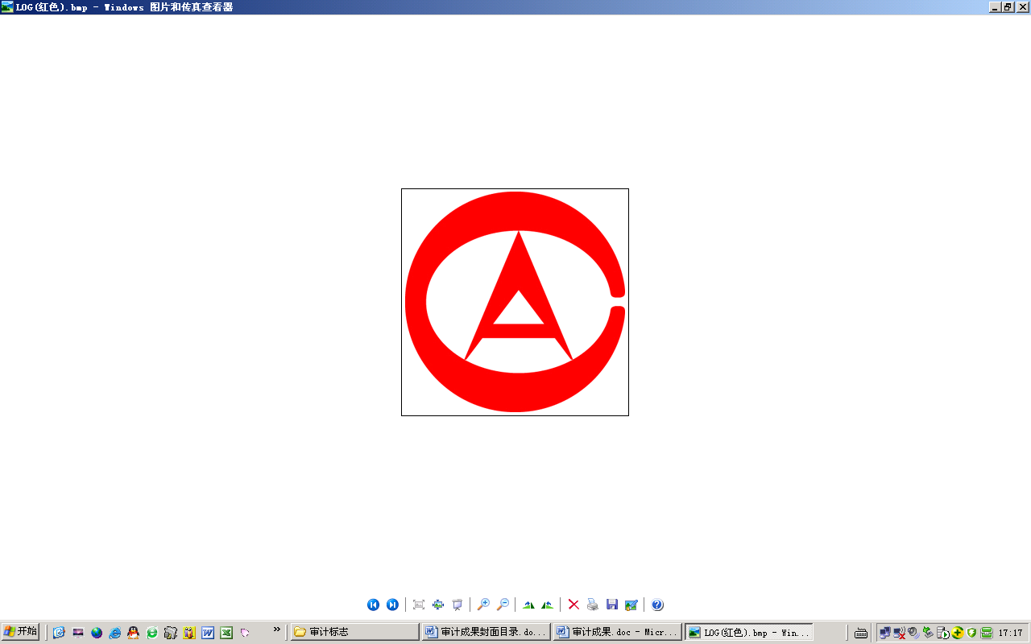

罗平县审计局
LUOPING XIAN SHENJIJU
审计结果公告
SHEN JI JIEGUO GONGGAO

2018年第30号

罗平县审计局

2018年第30号 目录
·1·罗平县教育系统2012年至2018年建设的17类工程340个项目竣工结算审计结果

主办单位：罗平县审计局
通讯地址：罗平县腊山路
邮政编码：655800
电 话：（0874）8212234

罗平县教育系统2012年至2018年建设的17类
工程340个项目竣工结算审计结果
根据《中华人民共和国审计法》的规定，罗平县审计局2017年至2018年对罗平县教育系统2012年至2018年建设的17类工程340个项目竣工结算情况进行了审计，重点审计了罗平县教育系统2012年至2018年建设的17类工程340个项目竣工结算价款真实性情况，并对有关事项进行了延伸和追溯。
一、基本情况
罗平县教育系统2012年至2018年建设的17类工程340个项目涉及全县13个乡（镇）街道办的学校，本次审计的内容包括罗平县2012年、2013年农村义务教育薄弱学校改造食堂建设中央和省级专项资金项目等17类工程340个项目。
该工程进行了公开招投标及邀请招标，云南旺和招投标咨询有限公司罗平分公司、云南国皓建设工程咨询有限责任公司罗平分公司等为招标代理，云南恒通建筑有限责任公司等22个建筑公司中标承建，委托罗平县公诚建设监理有限公司、云南锐尔建设监理有限公司、云南联都建设监理有限公司、曲靖市建森工程监理有限责任公司、永明项目管理有限公司云南分公司等5个监理公司实施工程监理。
审计结果表明，该工程按规定的程序申请、立项、批复，认真落实项目法人制、工程招（投）标制、合同管理制、工程监理制等制度。但也存在报审结算中因部分工程量计算有误、部分主材单价未执行合同单价、部分清单项单价调整、未按合同相关优惠条款、部分定额套用不合理、部分主材单价偏离市场情况等原因导致部分工程结算不真实的问题。
二、审计发现的主要问题
多计工程结算造价994.67万元。
云南恒通建筑有限责任公司等22个公司承建的罗平县教育系统2012年至2017年建设的17类工程340个项目，甲乙双方报审工程结算造价42987.86万元，经审计，因报审结算中部分工程量计算有误、部分主材单价未执行合同单价、部分清单项单价调整、未按合同相关优惠条款、部分定额套用不合理、部分主材单价偏离市场情况等原因，多计工程结算造价994.67万元，审定云南恒通建筑有限责任等22个公司承建的罗平县教育系统2012年至2017年建设的17类工程340个项目结算造价为41993.19万元
三、审计处理及整改情况
对此次审计发现的问题，罗平县审计局已依法出具了审计报告。罗平县教育局具体整改情况由其自行公告。
经审计核实存在部分工程量计算有误、部分主材单价未执行合同单价、部分清单项单价调整、未按合同相关优惠条款、部分定额套用不合理、部分主材单价偏离市场情况等原因造成多计工程款994.67万元的问题，报审结算中未进行扣减违反了国家审计署等六部委局关于印发《建设项目审计处理暂行规定》（审投发〔1996〕105号）第十四条“工程价款结算中多计少计的工程款应予调整”的规定。
根据《云南省政府投资建设项目审计办法》（第213号）“第二十条 对政府投资建设项目工程结算中多计工程价款的，审计机关应当责令建设单位依法整改，对已多付的工程款，审计机关还应当责令建设单位限期收回；对少计工程价款的，审计机关应当责令建设单位限期改正。”的规定，责令罗平县教育局对多计的工程造价994.67万元依法整改。

